新竹市114學年度國民教育地方輔導團數學分團團務運作成果編號______
活動主題 | ▓輔導團員工作會議及學習進修活動（含央群到市輔導、團務會議、團務增能、地方辦理之期初/末會議、央群到市輔導、參與央團舉辦之分區活動、年度研討會等） | 市團到校服務  （含分區巡迴服務、學校申請、諮詢服務等）
活動主題 | 學校領域召集人會議及學習進修活動(含期初、期末領召會議) | 全市性(含分區辦理)教師學習進修活動(開放全市各校參與、跨校共備、公開課等)
辦理形式 |  研討會  團員個別分享 ▓ 專業對話   分析座談  教學演示  專題講座   教學方案分享  其他
研習日期 | 114年09月01日
研習時間 | 上 午 ▓下 午 13:30~15:30
研習地點 | 竹光國中二樓會議室
研習名稱 | 期初團務會議
主講人 | 蘇漢哲老師
參加對象 | 團員
參加人數 | 4
講座主題  研討內容 | - 說明本學期所有相關事務  - 分區訪視說明  - 分配工作  - 本學期數學競試說明(09/03線上會議)
活動照片&圖說  (至少4-6張) | 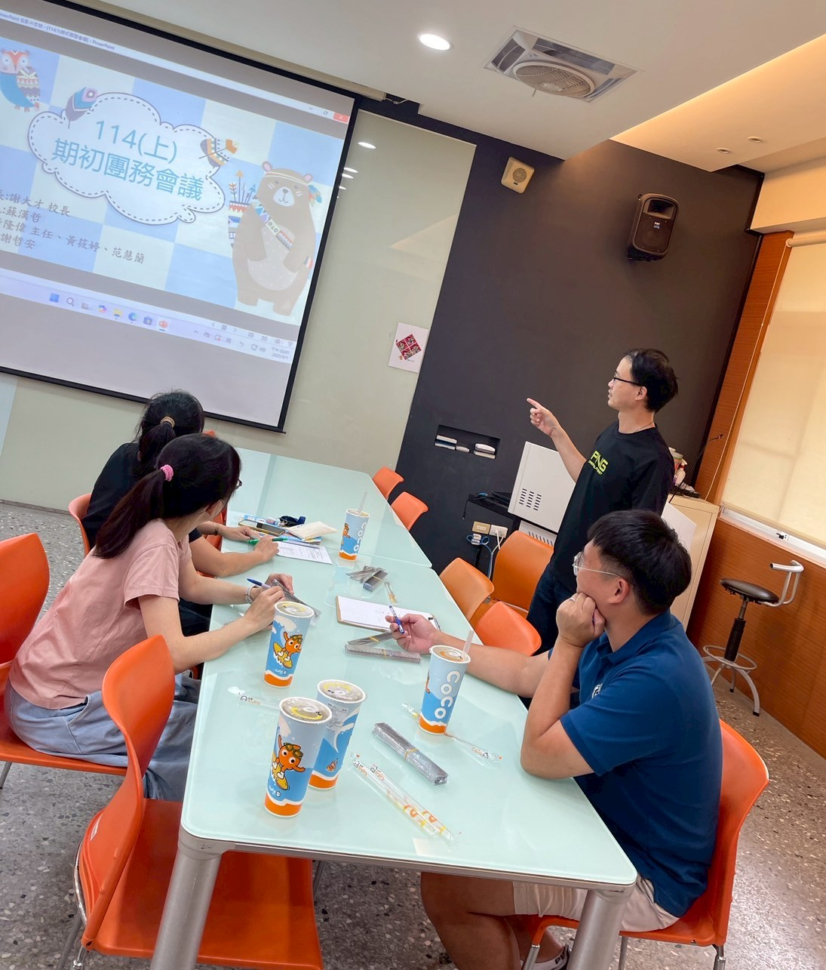 | 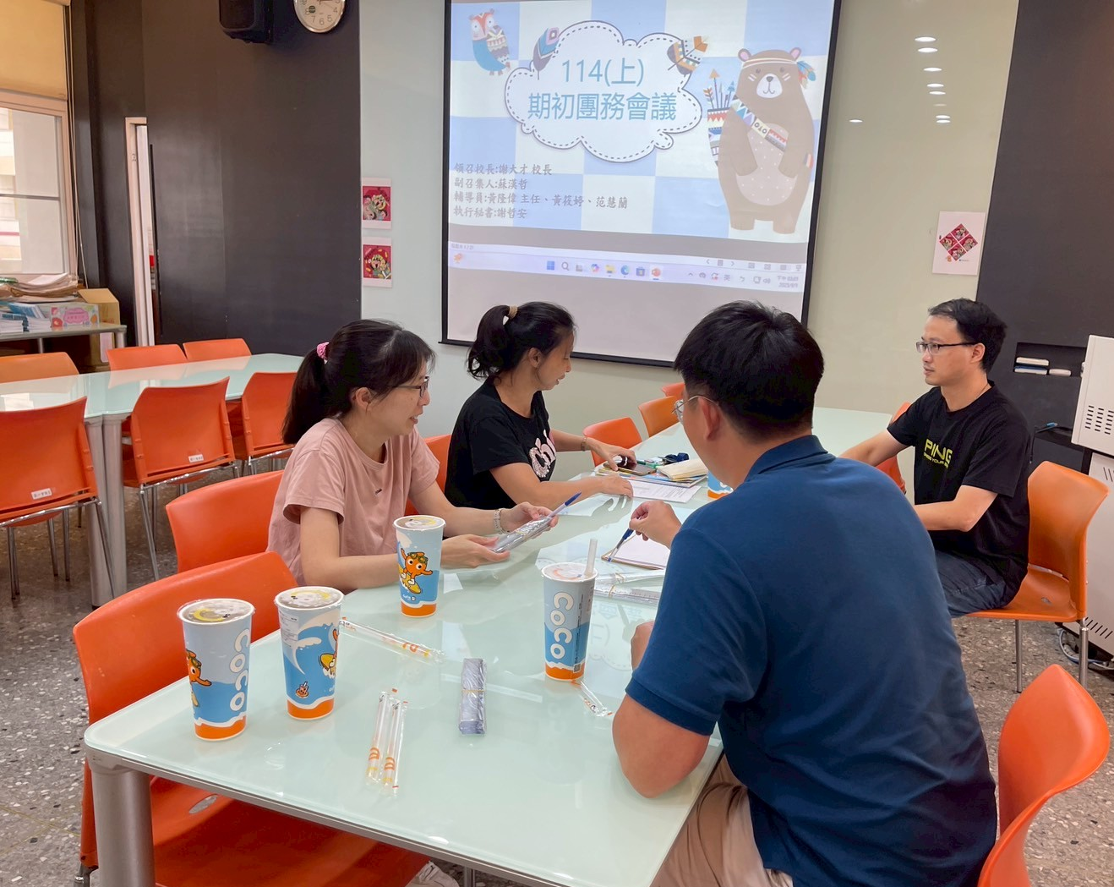
活動照片&圖說  (至少4-6張) | 說明：副召漢哲老師說明本學期團務 | 說明：討論數學競試相關事宜
成效評估
(質性描述或回饋表單資料/會議性質可免附)
其他備註
(可視需求彈性調整延伸表件使用)

